a viagem que descobriu a terra
V Centenário do início da primeira circunavegação do globo
No dia 20 de Setembro de 1519, os cinco navios, Trinidad, comandado por Fernão de Magalhães; Victoria, San António, Concepción e Santiago, saíram de Sanlúcar de Barrameda, na foz do Guadalquivir. Começava a mais extraordinária viagem marítima desde sempre. A soma dos tripulantes era de 265 homens.
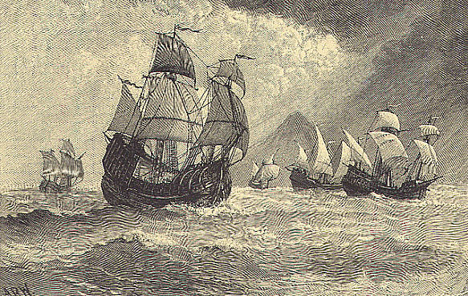
A frota de Fernão de Magalhães.Ilustração: www.timetoast.com.

Fecho de ouro para a era das grandes navegações portuguesas
A viagem de Magalhães também é considerada o fecho de ouro para a era das grandes navegações portuguesas. Elas começaram com a tomada de Ceuta, em 1415, e a descoberta da Madeira, em 1418. Nos cem anos seguintes, Portugal surpreenderia o mundo descobrindo mais da metade de todas as terras conhecidas até então.
A saga ultramarina é considerada por diversos estudiosos uma das mais ousadas e importantes da história da humanidade. Para Adam Smith, “um dos maiores e mais importantes acontecimentos registrados na história da humanidade.” Infelizmente, só nós, brasileiros, não sabemos disso.
Nosso ‘ensino’ decidiu por bem banir este capítulo da história. Como já dissemos antes, ‘o movimento náutico português foi o precursor da globalização, cujo ápice vive a nossa geração’.
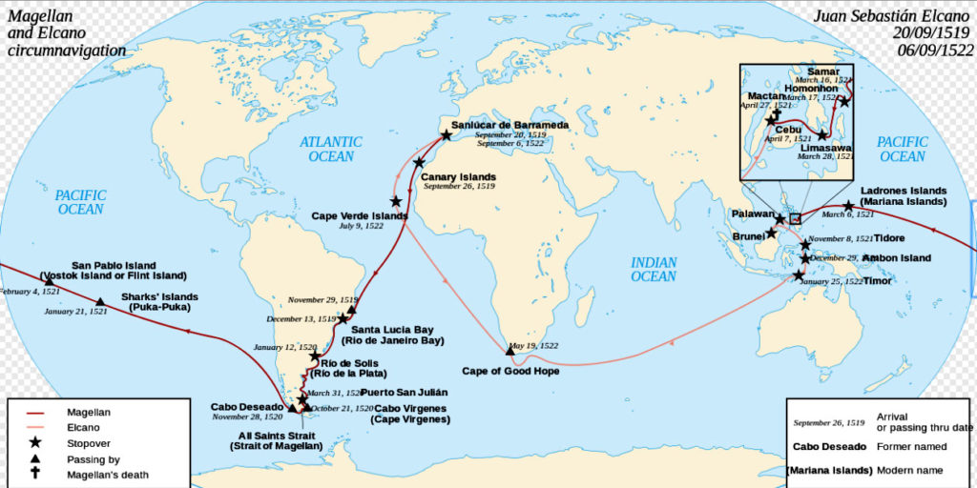O roteiro da viagem de Fernão de Magalhães.
Embarque na viagem de Fernão de Magalhães
Para nossa sorte, na frota de Magalhães seguiam ao menos seis ‘literatos’. Eles foram os autores de seis relatos escritos da viagem, o mais conhecido dos quais, o do italiano Antonio Pigafetta.
De Sevilha até à saída do Estreito de Magalhães
“Aos perigos inerentes a esta empresa podia acrescentar uma desvantagem a mais para Fernão de Magalhães. Os capitães dos outros quatro navios que estariam sob o seu comando eram seus inimigos, pela única razão de serem espanhóis, ao passo que Magalhães era português. A 20 de setembro partimos de São Lucar. Navegamos para sudoeste, e a 26 chegamos a uma das ilhas Canárias, chamada Tenerife, situada em 28º de latitude norte. Detivemo-nos três dias num local apropriado, para nos aprovisionarmos de água e lenha. Em seguida entramos num porto da mesma ilha, onde passamos dois dias. Em 3 de outubro fizemos-nos à vela, diretamente rumo ao sul.”
No Rio de Janeiro
“…Depois de passar a linha equinocial, ao aproximar-se do polo Antártico, perdemos de vista a estrela Polar.” Finalmente a frota chega ao Rio, onde Pigafetta relata as trocas que fizeram. “Fizemos aqui vantajosíssimas trocas. Por um anzol ou uma faca deram-nos cinco ou seis galinhas; por um pente, dois gansos; por um espelhinho o peixe suficiente para alimentarmos dez pessoas. Trocamos também por bom preço as figuras das cartas de jogar. Por um rei de ouros deram-nos seis galinhas, e ainda se convenceram de que tinham feito um magnífico negócio. Os brasileiros não são cristãos, nem tampouco idólatras, porque não adoram nada. A natureza é sua única lei.”

I. Selecione 3 parágrafos que são MAIS importantes para fornecer um resumo do trecho:
(A) parágrafo 1
(B) parágrafo 2
(C) parágrafo 3
(D) parágrafo 4
(E) parágrafo 5
II. Justifique sua escolha.

Antes de voltarem ao ponto de partida e demonstrar por fim que a Terra era redonda, aquela tripulação de europeus ficou fascinada com uma longa lista de lugares, animais e plantas que jamais pensaram existir. O estreito de Magalhães e outros territórios
Magalhães estava convencido de que existia um canal que conectava o mar do Norte (Atlântico) com o mar do Sul (o Pacífico, cujo descobrimento foi atribuído a Vasco Núñez de Balboa seis anos antes do início da expedição).
Assim, ao chegar à costa americana, começou a descer e descer em busca dessa conexão. Não foi fácil, e antes de conseguir eles entraram em dezenas de lugares errados, como o rio da Prata.
Por fim, em 21 de outubro de 1520 avistaram um novo canal e começaram a navegar suas profundas águas entre tormentas glaciais e fiordes. Era o estreito de Magalhães.

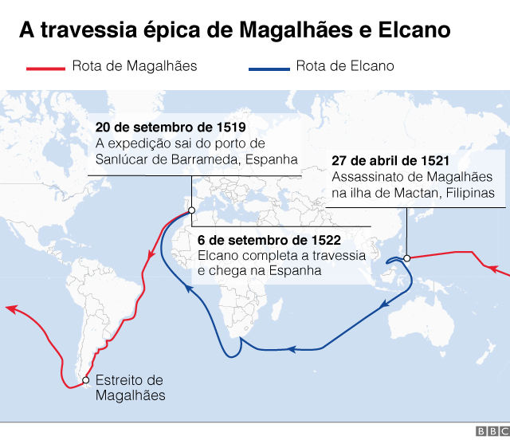
"Quando vemos hoje o mapa no Google Earth, fica claro que é um estreito complicadíssimo. Mas imagine naquela época: um labirinto de rochas, cheio de correntezas", descreve Adelaida Sagarra, professora de história da América na Universidade de Burgos, na Espanha.
Mas antes, Magalhães já tinha feito história como o primeiro europeu a chegar naquela região do extremo sul da América que batizariam como Patagônia, embora aquele não fosse o único lugar que essa expedição do "velho mundo" veria pela primeira vez.
Aconteceu depois, em 1521, já no Pacífico, com as Ilhas Marianas, apelidadas na época como Ilhas dos Ladrões. Magalhães deu esse nome em "homenagem" às brigas e abordagem que sofreram pelos chamorros, a população indígena do local.
Pouco depois, a expedição recorreu a um desconhecido arquipélago labiríntico no Pacífico: eram as ilhas Filipinas. Nelas, precisamente, Magalhães foi morto em combate.
Os barcos comandados pelo português chegaram ao então pouco conhecido Oceano Pacífico, e a ele deve seu nome (ao menos, assim foi como Magalhães o descreveu depois das penúrias que passaram no estreito), mas não seu descobrimento, que já havia sido identificado por Núñez de Balboa como mar do Sul.
O que se pode atribuir à expedição é a soma de milhares de quilômetros à circunferência do nosso planeta que até então não apareciam representados nos mapas.

Questão 2
Nessa passagem, há uma descrição da ampliação do mundo conhecido na época. Escreva quais são as regiões descobertas pela expedição de Magalhães. Lembre-se de utilizar detalhes dos textos lidos que deem suporte para suas ideias.
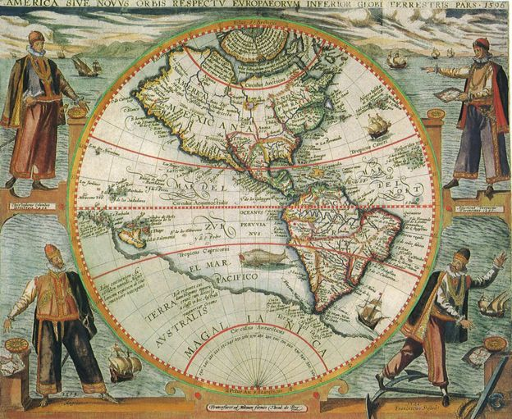
A exploração do Pacífico por parte de Magalhães permitiu somar 10 mil quilômetros de circunferência aos mapas do mundo daquela época
Questão 3
Leia os quadrinhos da página seguinte. Explique a qual parte da viagem a página de HQ se refere. Apresente argumentos que comprovem a sua afirmação.

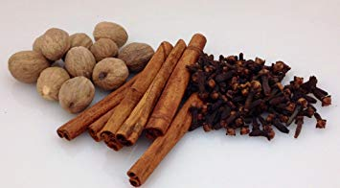
Magalhães era de Portugal, não se sabe ao certo o local de nascimento, se Porto, ou Trás-os-Montes. Em 1517, se desentende com D. Manuel I, troca Portugal pela Espanha onde oferece seus serviços a Carlos I. Propôs-lhe atingir as Molucas pelo Ocidente. O que tinham estas ilhas de especial? Eram a única produtora mundial de cravo, além de outras especiarias.
Nos séculos XIV e XV, na Europa, as especiarias eram consideradas grandes riquezas - algumas valiam mais do que ouro!
As especiarias são diversos produtos de origem vegetal (flor, fruto, semente, casca, caule, raiz), que possuem aroma e/ou sabor acentuados. Elas eram (e ainda são) utilizadas na culinária como tempero e para a conservação de alimentos; e também na preparação de óleos, cosméticos, incensos e medicamentos. Os produtos mais apreciados e procurados eram a pimenta-do-reino, o açafrão, a canela, o cravo-da-índia, o gengibre, entre outros.
Eram produtos de luxo utilizados apenas pela nobreza. Quando o soberano de uma nação queria homenagear alguém, geralmente lhe mandava de presente especiarias. Seus vassalos saíam em cortejo levando em pequenas caixas as tão fabulosas e raras sementes vindas do Oriente.
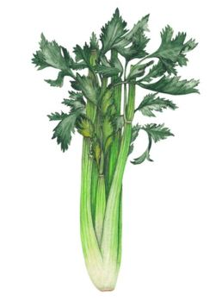
A expedição havia encontrado outras plantas cujas valiosas propriedades nem sequer conheciam. Não imaginavam, quando recolheram aipo na região do cabo El Deseado em 1520, que isso os ajudaria a enfrentar o escorbuto, que é uma doença muito comum entre marinheiros pela falta da vitamina C.
No estreito, também chamou a atenção da tripulação a casca aromática do cipreste dos canais — eles queimavam pedaços dela para obter um cheiro agradável.
Essa árvore passou depois a ser muito conhecida por suas propriedades de suportar a umidade sem apodrecer e começou a ser utilizada, por exemplo, para fabricar postos de separação para campos de gado.
Também durante a viagem conheceram outros produtos como a resina da árvore, a laca, que cresce no leste da Ásia e que hoje serve como ornamento de móveis e objetos delicados.

Questão 4
a) Sabemos que as especiarias são utilizadas para realçar o sabor dos alimentos. Liste outros motivos para a valorização das especiarias na época das grandes navegações.
b) Desenhe ou recorte e cole figuras de outros alimentos que também contêm vitamina C.

Questão 5
a) Complete o desenho, mostrando detalhes descritos no texto.

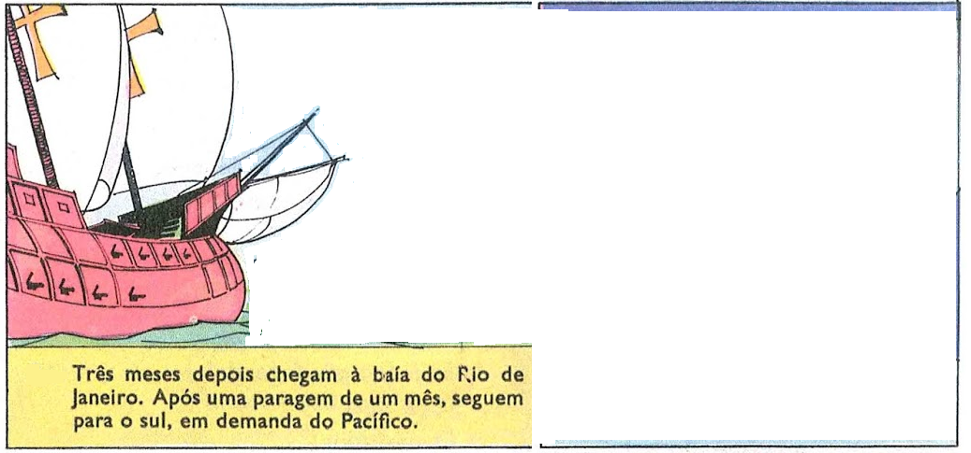

Imagem para a questão 3.

